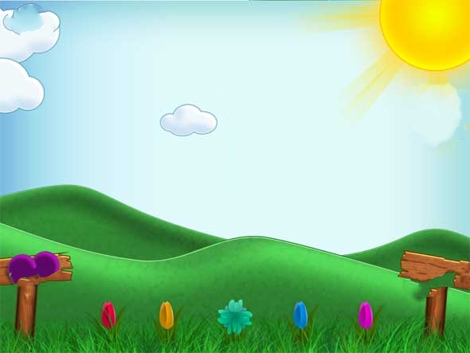

تحليل أصوات الحروف
الحركات والتناوين (1)

م | المفتوح |  | المكسور |  | المضموم |  | تنوين الفتح |  | تنوين الكسر |  | تنوين الضم
م | ص | تحليله | ص | تحليله | ص | تحليله | ص | تحليله | ص | تحليله | ص | تحليله
1 | أَ | همزة + فتحة | إِ | همزة + كسرة | أُ | همزة + ضمة | أًا | همزة + فتحة + نون | إٍ | همزة + كسرة + نون | أٌ | همزة + ضمة + نون
2 | بَ | باء + فتحة | بِ | باء + كسرة | بُ | باء + ضمة | بًا | باء + فتحة + نون | بٍ | باء + كسرة + نون | بٌ | باء + ضمة + نون
3 | تَ | تاء + فتحة | تِ | تاء + كسرة | تُ | تاء + ضمة | تًا | تاء + فتحة + نون | تٍ | تاء + كسرة + نون | تٌ | تاء + ضمة + نون
4 | ثَ | ثاء + فتحة | ثِ | ثاء + كسرة | ثُ | ثاء + ضمة | ثًا | ثاء + فتحة + نون | ثٍ | ثاء + كسرة + نون | ثٌ | ثاء + ضمة + نون
5 | جَ | جيم + فتحة | جِ | جيم + كسرة | جُ | جيم + ضمة | جًا | جيم + فتحة + نون | جٍ | جيم + كسرة + نون | جٌ | جيم + ضمة + نون
6 | حَ | حاء + فتحة | حِ | حاء + كسرة | حُ | حاء + ضمة | حًا | حاء + فتحة + نون | حٍ | حاء + كسرة + نون | حٌ | حاء + ضمة + نون
7 | خَ | خاء + فتحة | خِ | خاء + كسرة | خُ | خاء + ضمة | خًا | خاء + فتحة + نون | خٍ | خاء + كسرة + نون | خٌ | خاء + ضمة + نون
8 | دَ | دال + فتحة | دِ | دال + كسرة | دُ | دال + ضمة | دًا | دال + فتحة + نون | دٍ | دال + كسرة + نون | دٌ | دال + ضمة + نون
9 | ذَ | ذال + فتحة | ذِ | ذال + كسرة | ذُ | ذال + ضمة | ذًا | ذال + فتحة + نون | ذٍ | ذال + كسرة + نون | ذٌ | ذال + ضمة + نون
10 | رَ | راء + فتحة | رِ | راء + كسرة | رُ | راء + ضمة | رًا | راء + فتحة + نون | رٍ | راء + كسرة + نون | رٌ | راء + ضمة + نون
11 | زَ | زاي + فتحة | زِ | زاي + كسرة | زُ | زاي + ضمة | زًا | زاي + فتحة + نون | زٍ | زاي + كسرة + نون | زٌ | زاي + ضمة + نون
12 | سَ | سين + فتحة | سِ | سين + كسرة | سُ | سين + ضمة | سًا | سين + فتحة + نون | سٍ | سين + كسرة + نون | سٌ | سين + ضمة + نون
13 | شَ | شين + فتحة | شِ | شين + كسرة | شُ | شين + ضمة | شًا | شين + فتحة + نون | شٍ | شين + كسرة + نون | شٌ | شين + ضمة + نون
14 | صَ | صاد + فتحة | صِ | صاد + كسرة | صُ | صاد + ضمة | صًا | صاد + فتحة + نون | صٍ | صاد + كسرة + نون | صٌ | صاد + ضمة + نون
15 | ضَ | ضاد + فتحة | ضِ | ضاد + كسرة | ضُ | ضاد + ضمة | ضًا | ضاد + فتحة + نون | ضٍ | ضاد + كسرة + نون | ضٌ | ضاد + ضمة + نون
16 | طَ | طاء + فتحة | طِ | طاء + كسرة | طُ | طاء + ضمة | طًا | طاء + فتحة + نون | طٍ | طاء + كسرة + نون | طٌ | طاء + ضمة + نون
17 | ظَ | ظاء + فتحة | ظِ | ظاء + كسرة | ظُ | ظاء + ضمة | ظًا | ظاء + فتحة + نون | ظٍ | ظاء + كسرة + نون | ظٌ | ظاء + ضمة + نون
18 | عَ | عَين + فتحة | عِ | عين + كسرة | عُ | عين + ضمة | عًا | عَين + فتحة + نون | عٍ | عين + كسرة + نون | عٌ | عين + ضمة + نون
19 | غَ | غَين + فتحة | غِ | غين + كسرة | غُ | غين + ضمة | غًا | غَين + فتحة + نون | غٍ | غين + كسرة + نون | غٌ | غين + ضمة + نون
20 | فَ | فاء + فتحة | فِ | فاء + كسرة | فُ | فاء + ضمة | فًا | فاء + فتحة + نون | فٍ | فاء + كسرة + نون | فٌ | فاء + ضمة + نون
21 | قَ | قاف + فتحة | قِ | قاف + كسرة | قُ | قاف + ضمة | قًا | قاف + فتحة + نون | قٍ | قاف + كسرة + نون | قٌ | قاف + ضمة + نون
22 | كَ | كاف + فتحة | كِ | كاف + كسرة | كُ | كاف + ضمة | كًا | كاف + فتحة + نون | كٍ | كاف + كسرة + نون | كٌ | كاف + ضمة + نون
23 | لَ | لام + فتحة | لِ | لام + كسرة | لُ | لام + ضمة | لًا | لام + فتحة + نون | لٍ | لام + كسرة + نون | لٌ | لام + ضمة + نون
24 | مَ | ميم + فتحة | مِ | ميم + كسرة | مُ | ميم + ضمة | مًا | ميم + فتحة + نون | مٍ | ميم + كسرة + نون | مٌ | ميم + ضمة + نون
25 | نَ | نون + فتحة | نِ | نون + كسرة | نُ | نون + ضمة | نًا | نون + فتحة + نون | نٍ | نون + كسرة + نون | نٌ | نون + ضمة + نون
26 | هَـ | هاء + فتحة | هِـ | هاء + كسرة | هُـ | هاء + ضمة | هًا | هاء + فتحة + نون | هٍـ | هاء + كسرة + نون | هٌـ | هاء + ضمة + نون
27 | وَ | واو + فتحة | وِ | واو + كسرة | وُ | واو + ضمة | وًا | واو + فتحة + نون | وٍ | واو + كسرة + نون | وٌ | واو + ضمة + نون
28 | يَ | ياء + فتحة | يِ | ياء + كسرة | يُ | ياء + ضمة | يًا | ياء + فتحة + نون | يٍ | ياء + كسرة + نون | يٌ | ياء + ضمة + نون

